（B6WD）顾客特殊要求
更新项目序号 | 更新项目名称 | 更新时间 | 客户协议编号
共用部分 | 1.工艺边的添加要求 | 2024.02.29 | 《银河航天PCB工艺边邮票孔设计要求v2.0》吴嘉雯2024-02-27111686/610489军品顾客质量要求评审表  111686/610489《银河航天PCB工艺边邮票孔设计要求v2.0》吴嘉雯2024-02-27顾客质量要求评审表
备注：更新的内容以蓝色字体显示。

共用部分：
1、工艺边
当客户要求工艺边采用邮票孔与板边相连时按如下要求添加
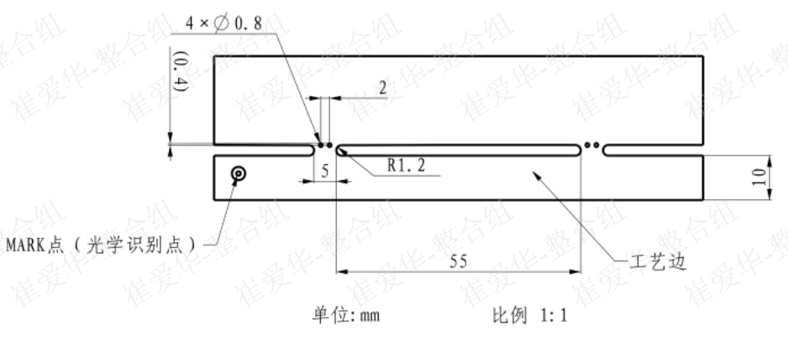
说明：
1）桥连的邮票孔（属性为NPTH）孔径为0.8mm，每桥连最多2个，且邮票孔的中心与板边相切,邮票孔不能破孔；
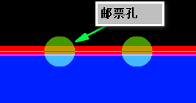
2）桥连间距≤55mm，可根据实际情况调小；
3）邮票孔添加位置远离板内器件区或焊盘，无法避开时后与客户沟通添加位置；
4）工艺边参考宽度10mm，可适当调整，但需≥5mm；
5）两侧工艺边至少添加3个mark点，每侧至少1个，mark点设计按我司规范；
6）除以上允许调整的尺寸，其余更改需EQ。

预审部分：

CAM部分：

